揭秘FPGA多重配置硬件电路设计方案
现代硬件设计规模逐渐增大，单个程序功能越来越复杂，当把多个功能复杂的程序集成到一个FPGA 上实现时，由于各个程序的数据通路及所占用的资源可能冲突，使得FPGA 控制模块的结构臃肿，影响了整个系统工作效率。通过FPGA 的多重配置可以有效地精简控制结构的设计，同时可以用逻辑资源较少的FPGA 器件实现需要很大资源才能实现的程序。以Virtex5系列开发板和配置存储器SPIFLASH为基础，从硬件电路和软件设计两个方面对多重配置进行分析，给出了多重配置实现的具体步骤，对实现复杂硬件设计工程有一定的参考价值。
当FPGA 完成上电自动加载初始化的比特流后，可以通过触发FPGA 内部的多重启动事件使得FPGA 从外部配置存储器（SPI FLASH指定的地址自动下载一个新的比特流来重新配置。FPGA 的多重配置可以通过多种方式来实现。
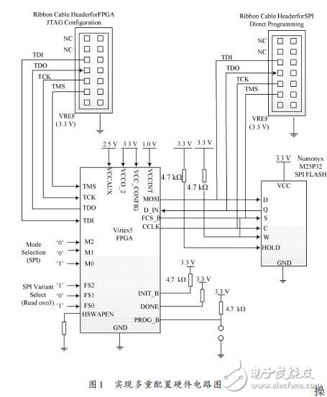
电路原理：多重配置的硬件主要包括FPGA 板卡和贮存配置文件的FLASH芯片。FPGA 选用XILINX公司Virtex-5系列中的ML507，该产品针对FPGA 多重配置增加了专用的内部加载逻辑。FLASH芯片选用XILINX公司的SPI FLASH芯片M25P32，该芯片存贮空间为32 Mb，存贮文件的数量与文件大小以及所使用的FPGA 芯片有关。实现多重配置首先要将FPGA 和外部配置存储器连接为从SPI FLASH加载配置文件的模式。配置电路硬件连接框图如图1所示。在FPGA 配置模式中，M2，M1，M0为0，0，1，这种配置模式对应边界扫描加上拉，FPGA 在这种模式下所有的I/O 只在配置期间有效。在配置完成后，不用的I/O 将被浮空M2，M1，M0 三个选择开关对应于ML507 开发板上的SW3开关中的4，5，6位，在FPGA 上电之前将上述开关拨为0，0，1状态。

